Barrierefreier Campus: Neue Beschilderung an der TH Wildau installiert
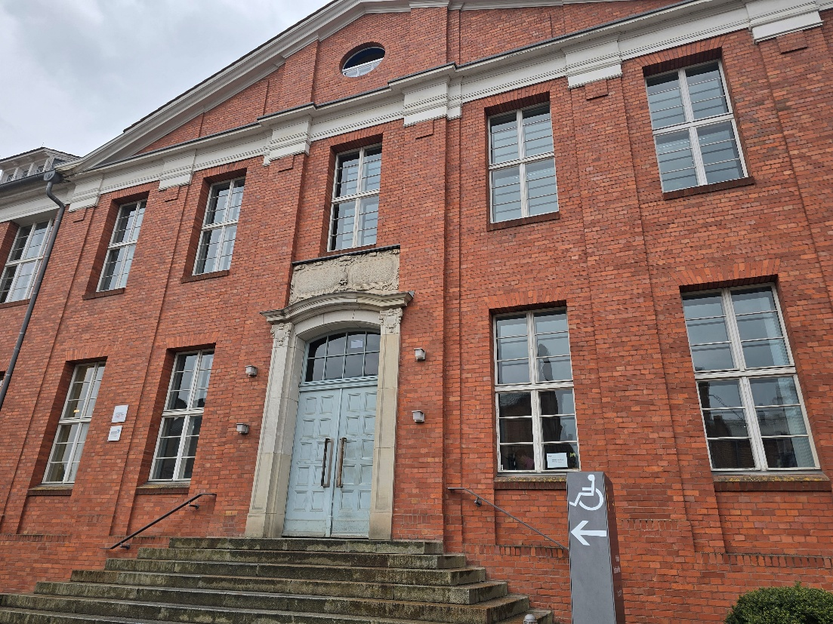
Bildunterschrift: Neue Beschilderung der barrierefreien Infrastruktur auf dem Campus der Technischen Hochschule Wildau
Bild: TH Wildau, Ilona Kunkel
Subheadline: Barriefreier Campus
Teaser:
Neue Schilder, mehr Teilhabe: Auf dem Campus der Technischen Hochschule Wildau gibt es seit Kurzem eine einheitliche und gut erkennbare Beschilderung der barrierefreien Eingänge, der Taster für Automatiktüren sowie der barrierefreien WCs. Mit diesem Projekt, das vom Karrierezentrum für professorale Entwicklung, dem Sachgebiet Bauangelegenheiten und Technischer Dienst sowie dem Diversitätsmanager umgesetzt wurde, möchte die Hochschule einen nachhaltigen Beitrag zu Partizipation und einem lebenswerten, zugänglichen Campus leisten.
Text:
Wer sich dieser Tage aufmerksam auf dem Campus der Technischen Hochschule Wildau (TH Wildau) umsieht, dürfte eine Veränderung bemerken: Pünktlich zum Semesterbeginn wurde eine neue Beschilderung an zentralen Stellen und in Gebäuden auf dem Campus angebracht. Somit ist nun einheitlich die barrierefreie Infrastruktur der Hochschule in allen Hochschulgebäuden gut sichtbar ausgeschildert. Das betrifft die barrierefreien Zugänge zu den Gebäuden, die Tastöffner der Automatiktüren sowie die barrierefreien Toiletten.
Die Entstehungsgeschichte des Projekts beginnt im Dezember 2024, als das Karrierezentrum für professorale Entwicklung (KpE) die Wanderausstellung „Weil Vielfalt fetzt“ an die TH Wildau holte und damit das Ziel verfolgte, die Hochschule zum Thema Inklusion ins Gespräch zu bringen. Ein Aspekt, der dabei immer wieder von Hochschulangehörigen und Besucher*innen gleichermaßen thematisiert wurde: Auf dem Campus gibt es bereits viel barrierefreie Infrastruktur, beispielsweise Automatiktüren und barrierefreie WCs – die jedoch nicht immer ausgeschildert sind. Besonders herausfordernd gestaltete sich die Situation in Halle 14, einem zentralen Hochschulgebäude, das häufig für Veranstaltungen mit externen Gästen genutzt wird. Hier fehlte nicht nur die Ausschilderung der barrierefreien Toilette, sondern auch die Ausschilderung der Damen-, Herren- und All-Gender-WCs sowie der Wickelmöglichkeiten war undeutlich.
Feedback bewirkt Veränderung.
Vor diesem Hintergrund initiierte die TH Wildau im Folgejahr das Projekt der neuen Beschilderung der barrierefreien Infrastruktur.
Dabei war die Einheitlichkeit und Wiedererkennbarkeit der neuen Beschilderung nur einer von vielen Aspekten, die es für die Planung und Umsetzung zu berücksichtigen galt. Wichtig war allen Beteiligten darüber hinaus auch die Barrierefreiheit der Beschilderung selbst. Sind die Symbole und Schriftzüge gut erkennbar und leserlich? Welche Vorgaben oder Bedarfe gibt es hinsichtlich Farben, Schrifttypen, Kontrasten, und auf welcher Höhe sollten die Schriftzüge angebracht sein, damit sie auch eine Person bequem lesen kann, die einen Rollstuhl nutzt?
Wichtiger Prüfstein der Entwürfe war auch die Verständlichkeit. Personen, die an der TH Wildau studieren oder arbeiten, wissen mit der Zeit, wo sich die für sie relevanten Zugänge und Toiletten befinden. Doch Wildau versteht sich als Hochschulstadt, die TH Wildau heißt auf ihrem Campus täglich externe Besucher*innen willkommen und steht der Stadtbevölkerung offen. Wie schnell orientieren sich diese Gäste auf dem Campus und finden eine passende Toilette, wenn sie eine suchen?
Neue Schilder, mehr Teilhabe
All diese Überlegungen flossen in die zahlreichen Gespräche und Entwürfe für die neue Beschilderung ein, die nun auf dem Campus und in den Gebäuden zu sehen ist. Die neue Beschilderung, die von der Firma Nowka+Forster GmbH umgesetzt wurde, leistet somit einen wichtigen Beitrag zu echter Partizipation und zu unserem lebenswerten Campus in Wildau.
Weiterführende Informationen
- Zum Karrierezentrum für professorale Entwicklung
- Zum Sachgebiet Bauangelegenheiten und Technischer Dienst
- Zum Diversitätsmanagement

Ansprechpersonen Externe Kommunikation TH Wildau:
Mike Lange / Mareike Rammelt
TH Wildau
Hochschulring 1, 15745 Wildau
Tel. +49 (0)3375 508 211 / -669
E-Mail: presse@th-wildau.de
Web: www.th-wildau.de/hochschulkommunikation

Fachliche Ansprechperson
Susanne Voltmer
Leitung Karrierezentrum für professorale Entwicklung
Hochschulring 1, 15745 Wildau
Tel.: +49 3375 508 391
E-Mail: susanne.voltmer@th-wildau.de

